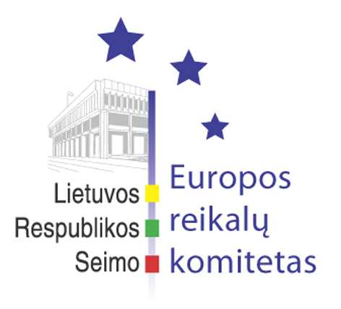
Europos reikalų komiteto pranešimas žiniasklaidai

2007-07-05

Europos reikalų komitetas neprieštarauja Vyriausybės pozicijai, kad ES paramos panaudojimo auditą atliktų Valstybės kontrolė

Š. m. liepos 5 d. Europos reikalų komiteto posėdyje buvo aptartas klausimas dėl Europos Sąjungos struktūrinės paramos audito institucijos funkcijų vykdymo 2007 – 2013 m. laikotarpiu.
Posėdyje pradžioje Seimo Pirmininko pavaduotojas, Europos reikalų komiteto pirmininkas Andrius Kubilius priminė, kad šis klausimas jau ne vieną kartą buvo svarstytas komitetuose, Seimo frakcijose, Europos reikalų komitetas yra siūlęs steigti nepriklausomą ES paramos panaudojimo audito instituciją prie Vyriausybės. Savo ruožtu Finansų ministerijos sekretorius Rolandas Kriščiūnas atkreipė dėmesį, kad šiuo metu Vyriausybė apsisprendusi, kad šias funkcijas ir toliau atliktų Valstybės kontrolė, kuri audituoja ES paramos panaudojimą pagal 2004-2006 m. Bendrąjį programavimo dokumentą.
Audito komiteto pirmininko pavaduotojas Artūras Skardžius išreikšdamas pritarimą Vyriausybės siūlymui atkreipė dėmesį, kad svarbu nuo kitų metų užtikrinti atitinkamą finansavimą Valstybės kontrolei, kad ši institucija būtų pajėgi tinkamai ir efektyviai atlikti ES paramos panaudojimo auditą. Europos reikalų komiteto pirmininko pavaduotojas Vytautas Saulis domėjosi, kaip bus galima užtikrinti veiksmingą Valstybės kontrolės rekomendacijų įgyvendinimą, kurios nebus visiškai teisiškai privalomos. Apibendrindamas Europos reikalų komiteto narių pasisakymus Andrius Kubilius pasiūlė priimti sprendimą, kuriuo būtų neprieštaraujama Vyriausybės pozicijai, kad ES paramos panaudojimo auditą atliktų Valstybės kontrolė. Šiam pasiūlymui buvo pritarta bendru sutarimu.
Taip pat Europos reikalų komitetas pritarė Vyriausybės pozicijoms vykstant į ES Ekonomikos ir finansų tarybos 2007 m. liepos 10 d. posėdį bei kartu su Užsienio reikalų komitetu atnaujino ir apibendrino specializuotų komitetų siūlomus prioritetus pagal Europos Komisijos teisėkūros ir darbo programą.

Parengė:
Europos reikalų komiteto padėjėjas
Julijus Glebovas, 2396861, Julijus.Glebovas@lrs.lt

